Для каждого человека хороший, правильно заваренный, выпитый в умеренном количестве чай чрезвычайно полезен даже при его систематическом употреблении.

**Сколько чая в день можно употреблять?**Чай дозируется поколичеству полученного с ним кофеина. С чаем мы получаем очень небольшое его количество – в среднем 0,05 грамма (от 0,03 до 0,07 в зависимости от вида и сорта чая), в то время как стимулирующая доза, допускаемая фармакологами, составляет 0,4-0,5 грамма.Считается, что смер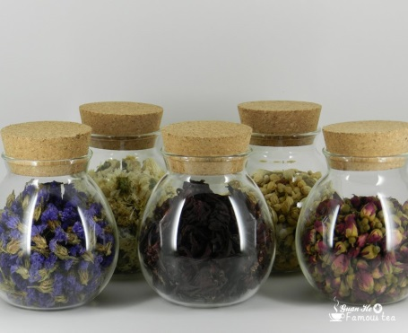тельная доза кофеина равна 10 граммам, это 200 чашек крепкого чая в течение нескольких минут. Столько чая мы выпить не можем.

Для получения общего профилактического эффекта в сутки можно выпивать примерно 5 чашек чая. Но в некоторых экстремальных ситуациях (например, при отравлениях) количество чая может быть увеличено до 6-8 чашек средней крепости в день. Чай лучше пить в перерывах между едой или через 1,5-2 часа после приёма пищи, или за 20-30 мин до еды.

Однако необходимо остерегаться специфики в приготовлении крепкого чая, известного под жаргонным названием «чифер» или «чифирь» (от искажённого «чагир», т.е. суррогат чая, применяемый в прошлом в Восточной Сибири).

Вред «чифиря» заключается не только в том, что для его приготовления берут большую дозу сухого чая, но главным образом в том, что этот чай подвергают длительному кипячению и выпариванию, в результате чего из сухого чая экстрагируются вещества, нерастворимые в воде при обычном заваривании, в то время как полезные компоненты чая частично улетучиваются или же химически изменяются. В итоге «чифирь» представляет собой концентрат вредных алкалоидов (в их числе гуанин, а также разрушенный теин), которые в совокупности оказывают разрушительное действие на центральную нервную систему. То есть, «чифирь» не имеет ничего общего по химическому составу с чаем, даже с крепкозаваренным.

**Пейте с удовольствием чай и будьте здоровы!**

Тираж 100 экз.

При подготовке использованы материалы с сайтов [www.likar.info](http://www.likar.info), www.fb.ru

**ГУ «Центр гигиены и эпидемиологии»**

**Управления делами Президента**

**Республики Беларусь**

**Состав и полезные свойства чая**

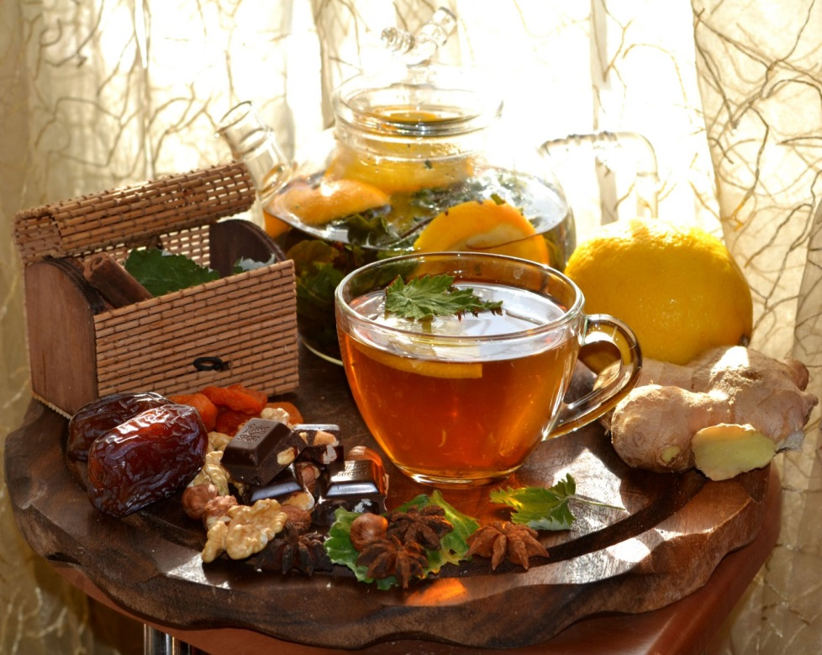

Минск 2022

**Чай - сокровищница полезных для человека веществ.**В нём содержится около 300 химических веществ и соединений, около половины которых при заваривании чая выходит в раствор, причём наибольший коэффициент растворимости этих веществ наблюдается при температуре воды от 900С до 1000С. **Таким образом, использование кипятка для заваривания чая увеличивает содержание в напитке ценных биологических веществ. Что же это за вещества и за что мы ценим чай?**

Прежде всего, это**кофеин**, который действует на сердечно-сосудистую и нервную систему мягче, чем кофейный кофеин. Больше кофеина содержится в чае высокого качества, изготовленном из первых листочков. Чайный кофеин не задерживается и не накапливается в организме, что исключает опасность его передозировки при самом частом употреблении чая. Но именно благодаря кофеину чай мгновенно действует на нервную систему: снимает усталость, повышает энергию, сохраняет работоспособность, придаёт душевную бодрость.

Помимо кофеина, в состав чая входят в незначительном количестве **теобромин и теофиллин,** которые оказывают сосудорасширяющее и мочегонное действие. Благодаря этому чай устраняет спазм сосудов, снимает головную боль и способствует нормализации артериального давления. **Поэтому предубеждения гипертоников против чая абсолютно необоснованны.**Однако избегайте пить его слишком поздно вечером, тем более непосредственно перед сном.

В состав чая входят также дубильные вещества(танины - теотанин, катехины и др.), которые оказывают противомикробноедействие на возбудителей кишечных инфекций, поэтому чай эффективен при диарее.С этой целью народы Бурятии, Калмыкии, Монголии пили в очень больших количествах прессованные чаи, а казахи и туркмены - вторые и даже третьи сорта чая, в которых кофеина содержится мало, зато много танина, пектинов, важных для предотвращения желудочно-кишечных заболеваний в условиях жаркого климата.Наиболее сильными бактерицидными свойствами обладает зелёный чай (чем выше сорт чая, тем сильнее выражена его антимикробная активность).

Кроме того, дубильные вещества (танин и катехины), а также пигменты чая обладают свойствами **витамина Р,** который укрепляет стенки сосудов, значительно снижая возможность внутренних кровоизлияний, регулирует холестериновый обмен. По содержанию витамина Р чай не имеет себе равных в растительном мире, он в этом отношении гораздо богаче гречихи (85 единиц в чае, 61 - в гречихе). Больше этих веществ содержится в зелёном чае. Выпивая 3-4 стакана любого чая хорошей крепости, мы обеспечиваем свой организм суточной профилактической дозой витамина Р.

Чай в небольшом количестве содержит минеральные вещества (соединения железа, магний, марганец, натрий, кремний, калий, кальций, фтор, йод, медь, золото и др.) и витамины:провитамин А - каротин, витамины В1(участвует в регуляции углеводного обмена, улучшает состояние нервной системы), В2 (регулирует обмен веществ в организме, улучшает зрение и состояние кожи, печени и миокарда), В15 (защищает клетки от недостатка кислорода, улучшает состояние внутренних органов, препятствует развитию кожных заболеваний), никотиновую кислоту, витамины С и К (поддерживает нормальную свёртываемость крови).

Крепкий чай, помимо этого, выполняет нередко функцию адсорбента, как и активированный уголь. Он также повышает тонус и активность органов пищеварения, поэтому несладкий чай полезно пить незадолго до приёма сложной пищи. **Эфирные масла чая**оказывают оздоравливающее действие на почки и мочевыделительную систему в целом. Они состоят примерно из 20-30 видов, обладающих разными запахами (розы, мёда, ванили, цитрусовых, сирени, корицы и др.), поэтому смесь их способна создать неповторимый по своему аромату букет. Наибольшее количество эфирных масел содержится в красных чаях, поэтому их нередко используют для примеси к некоторым сортам чёрного чая. В зелёных и жёлтых чаях они находятся в связанном состоянии и потому меньше выходят в настой.

Заслуживают внимания и другие эффекты чая.

Он оказывает потогонное действие, поэтому чрезвычайно полезен при простудных и воспалительных заболеваниях органов дыхания.

Чай также оказывает стимулирующее влияние на кожное дыхание и на общее состояние кожи, вызывая расширение кожных пор и интенсивное потоотделение, благодаря чему происходит механическое и биохимическое очищение пор. Кроме того, витамин B2 повышает эластичность кожных покровов, ликвидирует сухость кожи, делает её упругой, полнокровной, а витамины Р и К придают коже красивый внешний вид и приятный телесный цвет, укрепляя стенки мельчайших сосудов и устраняя тем самым возможность различных подкожных кровоизлияний, проявляющихся в виде посинения или покраснения отдельных участков кожи.

Чай обладает мягким и неспецифическим целебным воздействием на все системы организма, способствуя увеличению здоровья и сопротивляемости организма, улучшению его адаптивных способностей, увеличению продолжительности жизни. Некоторые специалисты относят чай (по аналогии с женьшенем, левзеей, элеутерококком и др.) к «малым адаптогенам».